Temat. Przedstawienie danych w postaci wykresu. Tworzenie wykresu dla kilku serii danych.
Z poprzednich zajęć wiecie jak wstawić wykres dla jednej serii danych ( tworzyliście wykres liczby uczniów w klasach). Zapominalscy mogą wrócić do poprzedniej lekcji i obejrzeć film (link do filmu w treści lekcji).

Dzisiaj nauczycie się wstawiać wykres dla kilku serii danych.
Zrobimy wykres ilustrujący liczby poszczególnych ocen z zachowania w klasach IV-VIII (dla każdej klasy będzie więcej słupków – oceny bdb to jedna seria danych, db- druga seria danych, itd.).
Otwórz plik Podstawowe funkcje-ćwiczenia (z poprzednich lekcji).
1. Wstawiacie nowy Arkusz (na dole strony obok Arkusza Wykres).
Zmień nazwę nowego Arkusza na Wykres2 (na nazwie Arkusz1 prawy przycisk myszy → zmień nazwę).
2. Wprowadzacie dane (jak na obrazku niżej): 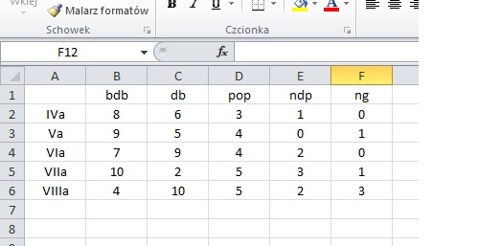
3. Wstawiacie wykres kolumnowy ( rys. niżej)

4. Dodajecie/Zmieniacie tytuł wykresu na „Wyniki ocen z zachowania”, dodajecie nazwy osi poziomej „Klasy” i pionowej „Ilość ocen” (rys. niżej).

Jeżeli otrzymaliście wykres jak na rys. wyżej, to można zauważyć niezgodność. Oś pozioma nazwana jest Klasy, a na wykresie mamy oceny (bdb, db, …). Należy to zmienić. Zaznaczacie obszar wykresu, wchodzicie w Narzędzia wykresów →Projektowanie lub Układ i wybieracie Przełącz wiersz/kolumnę
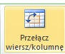

Otrzymacie wykres (rys. niżej)

5. Dodajecie etykiety danych (liczby nad słupkami), zmieniacie kolor wypełnienia obszaru wykresu (rys. niżej)

6. Zapisujecie zmiany w pliku Podstawowe funkcje-ćwiczenia.

Nie wysyłacie do mnie tym razem zrobionego zadania. Na następnych zajęciach będziemy wykorzystywać wszystkie 3 utworzone przez Was wykresy (dwa z poprzednich zajęć i ten dzisiejszy).
Miłej pracy!!!

